Инструкция №1
Автоматический регулятор зазора в тормозном механизме.
Регулировка.

Рис.1

1. Отрегулировать расстояние от привалочной плоскости тормозной камеры до центра отверстия на присоединительной вилке. Оно должно составлять равно 227 мм.
Регулировку производить вращением вилки по резьбовой части штока тормозной камеры. Зафиксировать вилку контргайкой.

Рис. 2

2. Присоединить тормозную камеру на расчетную высоту, в соответствии с тормозным расчетом (рис. 2 и рис. 3).
Закрутить гайки крепления тормозных камер и энергоаккумуляторов моментом 210₋₃₀ Н*м.
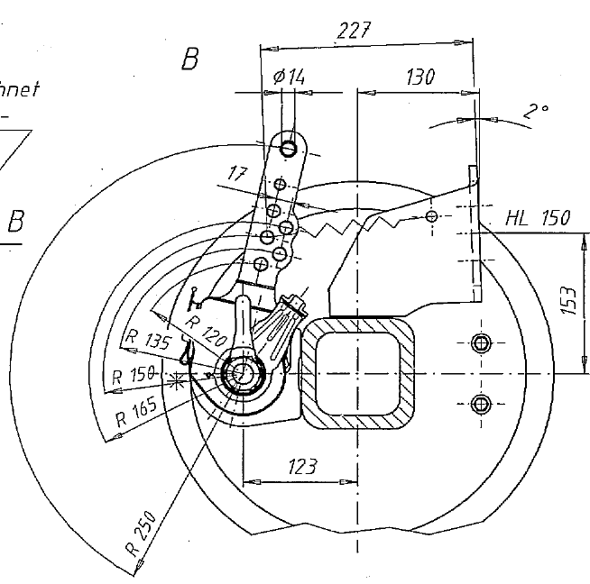

Рис. 3
Рис.4

3. Снять защитный резиновый колпачок (Рис. 4)

Рис. 5

4. Накидным ключом, с нажатием в осевом направлении, вращать болт в ту или иную сторону до совпадения отверстия на штоке тормозной камеры с соответствующим ему отверстием на рычаге трещотки. (Рис. 5). Установить штифт и зашплинтовать его.

Рис. 6

5.
1) Установить возвратную пружину.

2) Совместить указатель на регуляторе зазора и метку на корпусе трещотки, как показано на рис. 6 (установка начального положения)

3) и в таком положении закрепить скобу фиксации рычага, рис 7.

Рис. 7

Рис 8

для проверки: свободный ход штока тормозной камеры должен составлять 10 % – 15 % от высоты присоединения.

Закрыть защитный резиновый колпачок.

Вытащить заглушку нижнего сливного отверстия для сброса конденсата из корпуса тормозной камеры.

